**深圳市2019年7月房地产市场**

**分析报告**

**委托方：中国对外经济贸易信托有限公司**

**受托方：北京康正宏基房地产评估有限公司**

**制作人：田苗苗**

**制作日期：2019年8月15日**

目录

1土地市场 2

2商业地产市场 2

2.1一手商业 2

2.1.1新增供应量情况 2

2.1.2成交量情况 2

2.2二手商业成交量情况 2

3住宅市场 3

3.1 一手住宅 3

3.1.1一手住宅供应量 3

3.1.2一手住宅成交情况 3

3.2二手住宅 4

3.2.1二手住宅挂牌价格 4

3.2.2二手商品房成交量 5

3.2.3二手住宅租金均价 6

4小结 6

5监管项目所在区房地产市场情况 7

5.1监管项目所在区商业地产市场情况 7

5.2 监管各项目所在区商品住宅市场情况 7

6项目移交及销售情况 8

6.1荣德国际销售情况 8

7各项目现场 10

7.1荣德国际（2019.8.7） 10

1土地市场

根据深圳房地产信息网的监测，2019年7月深圳无土地出让。

2商业地产市场

2.1一手商业

2.1.1新增供应量情况

2019年7月深圳无商业项目取得预售证。

2.1.2成交量情况

2019年7月深圳一手商业成交面积53633平方米，环比减少49.7%，同比增加21.7%；成交套数907套，环比减少54.5%，同比增加24.1%。位于宝安的会展湾·南岸成交9348平方米/187套，是全市商业成交量最大的楼盘。

|  |  |  |  |  |
| --- | --- | --- | --- | --- |
| **2019年7月深圳市一手商业成交量情况** | | | | |
| **所在区** | **成交套数（套）** | **成交面积（㎡）** | **月末可售套数（套）** | **月末可售面积（㎡）** |
| **罗湖区** | 46 | 2405 | 1398 | 122304 |
| **福田区** | 30 | 1701 | 911 | 74053 |
| **南山区** | 116 | 13112 | 897 | 91529 |
| **盐田区** | 0 | 0 | 332 | 33070 |
| **宝安区** | 432 | 22453 | 4046 | 441981 |
| **龙岗区** | 283 | 13961 | 5812 | 358407 |
| **全市** | 907 | 53633 | 13396 | 1121344 |

2.2二手商业成交量情况

2019年7月深圳二手商业成交面积26211平方米，环比增加20.5%，同比减少31.9%，二手商业成交套数381套，环比增加19.4%，同比减少20.6%。

|  |  |  |
| --- | --- | --- |
| **2019年7月深圳市二手商业成交量情况** | | |
| **所在区** | **成交面积（㎡）** | **成交套数（套）** |
| **罗湖区** | 1870 | 50 |
| **福田区** | 5024 | 74 |
| **南山区** | 4287 | 84 |
| **盐田区** | 1329 | 13 |
| **宝安区** | 8239 | 70 |
| **龙岗区** | 5463 | 90 |
| **全市** | 26211 | 381 |

3住宅市场

3.1 一手住宅

3.1.1一手住宅供应量

2019年7月深圳全市1个项目取得住宅预售许可证，新房预售住宅面积119205平方米，环比减少74.8%，同比减少26.0%；预售住宅套数1243套，环比减少74.1%；同比减少23.0%。

3.1.2一手住宅成交情况

2019年7月，深圳仅一个新盘入市，成交量难以大幅上涨，新房住宅合计成交 3629套，环比增加3.5%，成交面积347639平方米，环比增加3.1%。

各行政区方面，龙岗区成交1581套新房住宅，环比增加17.0%；成交面积145644平方米，环比增加18.5%。仁恒四季园、桑泰龙樾、麟恒·中心广场3期、和成嘉业等是龙岗区的成交主力。

（转下页）

|  |  |  |  |  |
| --- | --- | --- | --- | --- |
| **2018年7月深圳市各区一手住宅成交情况** | | | | |
| **所在区** | **7月成交套数** | **环比** | **7月成交面积（㎡）** | **环比** |
| **罗湖区** | 4 | -81.8% | 332 | -82.6% |
| **福田区** | 88 | -26.7% | 6711 | -25.9% |
| **南山区** | 148 | -57.8% | 18681 | -56.7% |
| **盐田区** | 166 | 46.9% | 14839 | 41.8% |
| **宝安区** | 1642 | 6.0% | 161432 | 7.8% |
| **龙岗区** | 1581 | 17.0% | 145644 | 18.5% |
| **全市** | 3629 | 3.5% | 347639 | 3.1% |

3.2二手住宅

3.2.1二手住宅挂牌价格

2019年7月份深圳二手住宅挂牌均价环比上涨4.4%，为66874元/平方米，同比上涨8.2%。

各行政区方面，罗湖区挂牌均价环比上涨1.7%，为58362元/平方米，同比上涨2.6%；福田区挂牌均价环比上涨9.3%，为85282元/平方米，同比上涨13.2%；南山区挂牌均价环比上涨14.7%，为103372元/平方米，同比上涨19.6%；盐田区挂牌均价环比上涨14.7%，为52059元/平方米，同比上涨4.4%；宝安区挂牌均价环比上涨11.2%，为58938元/平方米，同比上涨7.1%；龙岗区挂牌均价为39285元/平方米，环比下跌2.4%，同比下跌8.2%。

（转下页）

|  |  |  |  |  |  |
| --- | --- | --- | --- | --- | --- |
| **2019年7月深圳各区二手住宅挂牌价格情况** | | | | | |
| **所在区** | **19年7月挂牌价格（元/㎡）** | **19年6月挂牌均价（元/㎡）** | **环比** | **18年7月挂牌均价（元/㎡）** | **同比** |
| **罗湖区** | 58362 | 57382 | 1.7% | 56906 | 2.6% |
| **福田区** | 85282 | 78023 | 9.3% | 75341 | 13.2% |
| **南山区** | 103372 | 90138 | 14.7% | 86451 | 19.6% |
| **盐田区** | 52059 | 45369 | 14.7% | 49866 | 4.4% |
| **宝安区** | 58938 | 53003 | 11.2% | 55022 | 7.1% |
| **龙岗区** | 39285 | 40240 | -2.4% | 42783 | -8.2% |
| **全市** | 66874 | 64073 | 4.4% | 61779 | 8.2% |

3.2.2二手商品房成交量

2019年7月份，深圳二手房成交7706套，环比增加20.9%，成交面积649411平方米，环比增加24.5%，市场整体趋稳。

各行政区方面，福田区成交1539套二手房，环比增加27.4%，成交面积129430平方米，环比增加28.2%。宝安区成交1753套二手房，环比增加22.5%，成交面积157936平方米，环比增加30.8%。龙岗区成交1814套二手房，环比增加19.3%，成交面积155240平方米，环比增加24.8%。

|  |  |  |  |  |  |  |
| --- | --- | --- | --- | --- | --- | --- |
| **2019年7月深圳市各区二手房成交量情况** | | | | | | |
| **所在区** | **成交套数** | **环比增幅** | **同比增幅** | **成交面积（㎡）** | **环比增幅** | **同比增幅** |
| **罗湖区** | 1136 | 17.8% | -11.3% | 79374 | 19.6% | -9.2% |
| **福田区** | 1539 | 27.4% | -3.5% | 129430 | 28.2% | -6.6% |
| **南山区** | 1304 | 21.1% | -7.7% | 115043 | 19.9% | -13.6% |
| **盐田区** | 160 | -8.0% | -7.5% | 12387 | -4.8% | -18.2% |
| **宝安区** | 1753 | 22.5% | 7.8% | 157936 | 30.8% | 17.6% |
| **龙岗区** | 1814 | 19.3% | 6.8% | 155240 | 24.8% | 12.6% |
| **全市** | 7706 | 20.9% | -1.0% | 649411 | 24.5% | 0.5% |

3.2.3二手住宅租金均价

2019年7月份深圳的住宅租金为103元/平方米/月，环比上月减少2.8%，同比去年7月上涨27.2%。

各行政区方面，罗湖区租金均价环比下跌1.0%，为95元/平方米/月，同比上涨25.0%；福田区租金均价环比减少2.8%，为105元/平方米/月，同比上涨9.4%；南山区租金均价环比减少3.4%，为113元/平方米/月，同比上涨14.1%；盐田区租金均价环比减少3.8%，为51元/平方米/月，同比上涨13.3%；宝安区租金均价环比上涨1.3%，为78元/平方米/月，同比上涨16.4%；龙岗区租金均价环比减少3.6%，为53元/平方米/月，同比持平。

|  |  |  |  |  |  |
| --- | --- | --- | --- | --- | --- |
| **2019年7月深圳各区二手住宅租金均价** | | | | | |
| **所在区** | **19年7月租金均价（元/㎡·月）** | **19年6月租金均价（元/㎡·月）** | **环比** | **18年7月租金均价（元/㎡·月）** | **同比** |
| **罗湖区** | 95 | 96 | -1.0% | 76 | 25.0% |
| **福田区** | 105 | 108 | -2.8% | 96 | 9.4% |
| **南山区** | 113 | 117 | -3.4% | 99 | 14.1% |
| **盐田区** | 51 | 53 | -3.8% | 45 | 13.3% |
| **宝安区** | 78 | 77 | 1.3% | 67 | 16.4% |
| **龙岗区** | 53 | 55 | -3.6% | 53 | 0.0% |
| **全市** | 103 | 106 | -2.8% | 81 | 27.2% |

4小结

7月深圳新房市场稍显低迷，供应量断层，仅一个楼盘拿预售证，成交自然也不温不火。“稳房价、稳地价、稳预期”仍是楼市主基调。楼市步入平稳周期，在房价稳的前提下，市场的预期就会相对稳定。目前市场以消化库存为主，开发商新盘入市脚步放缓，将砝码压在金九银十上。

5监管项目所在区房地产市场情况

5.1监管项目所在区商业地产市场情况

|  |  |  |  |  |  |  |  |  |  |
| --- | --- | --- | --- | --- | --- | --- | --- | --- | --- |
| **2019年7月年深圳市监管项目所在区商业地产市场情况** | | | | | | | | | |
| **监管项目** | | **一手商业** | | | | | | **二手商业** | |
| **整体预售量** | | **个盘情况** | | | | **成交情况** | |
| **名称** | **所在区** | **预售套数** | **预售面积（㎡）** | **项目名称** | **成交套数** | **成交面积（㎡）** | **市场参考价（元/㎡）** | **成交套数** | **成交面积（㎡）** |
| 荣德国际 | 龙岗区 | 0 | 0 | 佳兆业城市广场 | 52 | 3753 | 48000 | 90 | 5463 |

5.2 监管各项目所在区商品住宅市场情况

|  |  |  |  |  |  |  |  |  |  |
| --- | --- | --- | --- | --- | --- | --- | --- | --- | --- |
| **2019年7月深圳市监管项目所在区商品住宅市场情况** | | | | | | | | | |
| **监管项目** | | **一手住宅** | | | | | | **二手住宅** | |
| **整体预售量** | | **个盘情况** | | | | **成交情况** | |
| **名称** | **所在区** | **预售套数** | **预售面积（㎡）** | **项目名称** | **成交套数** | **成交面积（㎡）** | **市场参考价（元/㎡）** | **成交套数** | **成交面积（㎡）** |
| 荣德国际 | 龙岗区 | 0 | 0 | 仁恒公园世纪 | 173 | 16423 | 51000 | 1667 | 144910 |
| 大族云峰 | 27 | 3360 | 59000 |

6项目移交及销售情况

6.1荣德国际销售情况

荣德国际项目于2018年7月28日正式开盘，监管在售物业153套。截至到2019年8月13日，已交定金68套，签约68套，收齐房款50套，过户51套，核税50套，监管24套。签约合同金额共计397839284元，已收定金72032386元（含挞定132.4万），未收齐定金5套。已收房款（不含定金）232511206元。总销售回款为304543592元。成交均价为92386元/㎡。成交近况：7月1日至今成交5套。 8月1日至今成交1套。。7月1日至今解约3套：7月9日雨馨231解约，7月17日荣郡轩104解约。 7月29日雨馨101解约。

|  |  |  |  |  |  |  |  |  |  |  |  |
| --- | --- | --- | --- | --- | --- | --- | --- | --- | --- | --- | --- |
| **房号** | **面积㎡** | **状态** | **房号** | **面积㎡** | **状态** | **房号** | **面积㎡** | **状态** | **房号** | **面积㎡** | **状态** |
| A101 | 42.68 |  | A230 | 67.06 | 19.6.16已签买卖合同 | B109 | 40.41 | 已过户 | T255 | 62.23 |  |
| A103 | 36.75 | 已过户 | A231 | 67.06 |  | B110 | 42.6 | 19.4.21已签买卖合同 | T256 | 62.23 |  |
| A110 | 44.95 | 已过户 | A232 | 87.45 |  | B111 | 71.33 |  | T257 | 53.43 |  |
| A111 | 53.05 | 已过户 | A233 | 57.22 | 19.8.5已签买卖合同 | B112 | 76.33 | 19.5.3已签买卖合同 | T258 | 56.67 |  |
| A112 | 53.51 | 19.6.13已签买卖合同 | C101 | 164.96 |  | T158 | 56.57 | 已过户 | T259 | 71.4 |  |
| A113 | 43.68 | 19.3.24已签买卖合同 | C102 | 155.35 |  | T159 | 68.26 | 已过户 | T260 | 50.53 |  |
| A115 | 48.6 | 已过户 | C103 | 201 | 8.5已签买卖合同 | T160 | 71.72 | 已过户 | T261 | 50.53 |  |
| A116 | 48.59 | 已过户 | C110 | 13.32 | 已过户 | T161 | 71.13 | 19.7.30已签买卖合同 | T262 | 49.86 |  |
| A117 | 89.66 |  | C111 | 105.81 |  | T162 | 71.13 |  | T263 | 83.1 |  |
| A118 | 83.74 | 19.7.28已签买卖合同 | C112 | 79.8 |  | T163 | 71.72 |  | T271 | 58.79 | 已过户 |
| A119 | 61.25 | 已过户 | C113 | 152.35 | 8.6已签买卖合同 | T165 | 102.46 |  | T273 | 59.26 | 已过户 |
| A120 | 60.02 | 已过户 | C114 | 101.93 |  | T166 | 61.89 | 已过户 | T285 | 69.61 |  |
| A121 | 41.6 | 已过户 | C115 | 84.1 |  | T167 | 66.66 |  | T287 | 68.39 |  |
| A122 | 42.23 | 已过户 | C232 | 128.83 |  | T168 | 99.36 | 已过户 | T288 | 63.16 |  |
| **房号** | **面积㎡** | **状态** | **房号** | **面积㎡** | **状态** | **房号** | **面积㎡** | **状态** | **房号** | **面积㎡** | **状态** |
| A123 | 41.31 | 已过户 | C233 | 96.69 |  | T169 | 60.09 |  | T289 | 73.28 |  |
| A125 | 41.31 | 已过户 | C234 | 80.29 |  | T170 | 60.09 | 已过户 | T290 | 63.33 |  |
| A128 | 60.74 |  | C235 | 142.05 |  | T171 | 59.5 |  | T291 | 75.48 |  |
| A129 | 72.41 |  | C236 | 115.85 |  | T172 | 60.09 | 19.7.13已签买卖合同 | T293 | 63.62 |  |
| A130 | 72.41 |  | C237 | 80.36 |  | T173 | 80.25 |  | T297 | 127.11 |  |
| A131 | 72.41 | 已过户 | C238 | 81.25 |  | T175 | 128.26 | 19.4.16已签买卖合同 | T298 | 48.85 | 已过户 |
| A132 | 94.83 | 已过户 | C239 | 96.81 |  | T177 | 85.38 |  | 192 | 74.51 |  |
| A133 | 61.37 |  | C240 | 99.41 |  | T178 | 50.01 | 已过户 | 193 | 73.78 |  |
| A201 | 38.1 |  | C241 | 86.94 |  | T179 | 74.51 |  | 195 | 74.51 |  |
| A203 | 31.51 | 已过户 | C242 | 68.55 |  | T180 | 73.85 |  | 196 | 77.44 |  |
| A211 | 35.99 | 已过户 | C243 | 142.05 |  | T181 | 73.85 |  | 265 | 254.48 |  |
| A212 | 53.51 | 已过户 | C244 | 103.99 |  | T182 | 74.51 | 19.5.6已签买卖合同 | 267 | 66.72 |  |
| A213 | 43.68 | 已过户 | C245 | 86.4 |  | T183 | 74.51 | 已过户 | 269 | 66.72 |  |
| A215 | 48.59 | 已过户 | C246 | 156.46 |  | T185 | 65.65 | 已过户 | 270 | 67.33 |  |
| A216 | 48.59 | 已过户 | C247 | 75.89 | 8.5已签买卖合同 | T186 | 67.45 | 已过户 | 272 | 59.86 |  |
| A217 | 91.82 |  | C248 | 92.36 |  | T187 | 66.79 | 已过户 | 275 | 92.97 |  |
| A218 | 79.43 | 已过户 | C249 | 49.16 | 8.5已签买卖合同 | T188 | 65.66 | 已过户 | 278 | 67.33 |  |
| A219 | 56.51 | 已过户 | B101 | 113.88 |  | T189 | 74.51 | 19.7.13已签买卖合同 | 279 | 66.72 |  |
| A220 | 55.45 | 已过户 | B102 | 100.88 | 19.5.24已签买卖合同 | T190 | 73.78 | 19.6.25已签买卖合同 | 280 | 67.33 |  |
| A221 | 63.2 | 已过户 | B103 | 96.96 |  | T191 | 74.51 |  | 281 | 69.93 |  |
| A222 | 64.1 | 已过户 | B104 | 36.94 |  | T249 | 54.91 |  | 286 | 83.12 |  |
| A223 | 62.69 | 已过户 | B105 | 11.94 | 已过户 | T250 | 58.59 |  | 292 | 83.81 |  |
| A225 | 62.55 | 已过户 | B106 | 89.63 |  | T251 | 62.23 | 已过户 |  |  |  |
| A228 | 55.4 | 已过户 | B107 | 84.63 | 已过户 | T252 | 61.57 | 已过户 |  |  | 已过户 |
| A229 | 67.06 | 已过户 | B108 | 56.8 | 已过户 | T253 | 62.23 |  |  |  | 已签买卖合同 |

7各项目现场

7.1荣德国际（2019.8.7）

荣德国际位于深圳市龙岗区龙岗大道与保康路交汇处北侧，监管物业总计153套。以下为荣德国际项目现场情况。

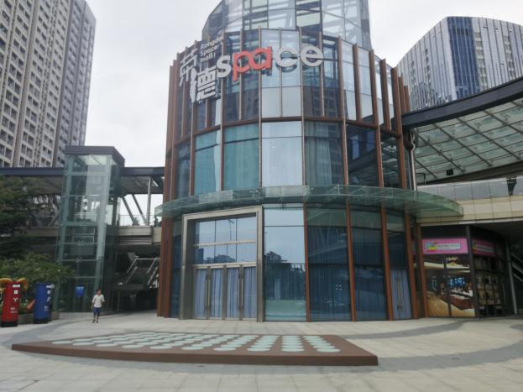

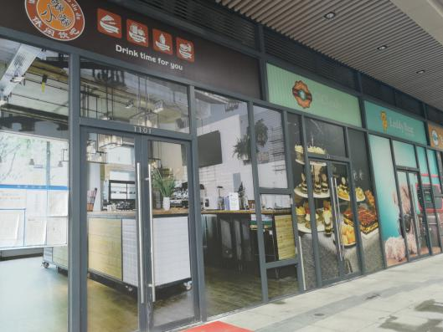

1. 荣德国际外观 2、荣德国际一层商铺

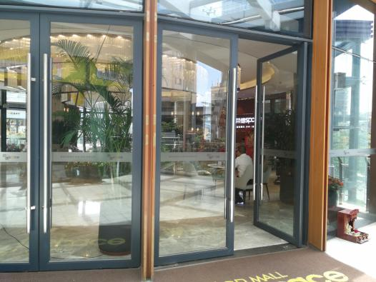

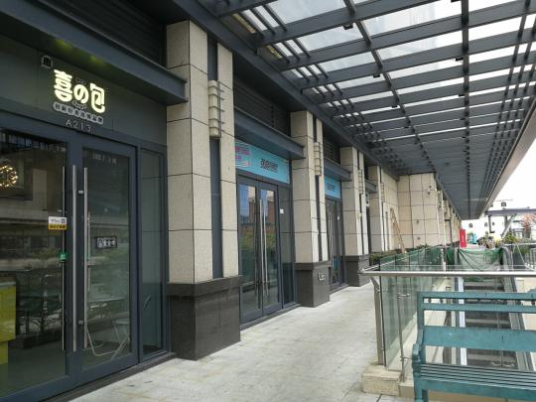

3、荣德国际二层商铺 4、荣德国际营销中心